Настройка DCOM для Windows XP SP2, Windows 2003 SP1
Внимание! В ОС Windows XP / 2003 может быть включен "Брандмауэр Windows" ("Windows Firewall"). Для работы по DCOM его необходимо выключить или настроить для работы с соответствующим сервером оборудования. Описание настройки брандмауэра выходит за рамки данной документации.
- Из меню "Пуск" ("Start") выбрать "Выполнить" ("Run").

- Ввести "dcomcnfg" и нажать "OK".

- Выбрать "Корень консоли"\"Службы компонентов\Компьютеры\Мой компьютер\Настройка DCOM" ("Consol Root"\"Component Services\Computers\My Computer\DCOM config"), нажать правую кнопку мыши и выбрать "Свойства" ("Properties") так как показано на рисунке:

- Выбрать закладку "Свойства по умолчанию" ("Default Properties") и установить параметры, указанные на рисунке:

- Выбрать закладку "Безопасность COM" ("COM Security"). В группе "Права доступа" ("Access Permissions") нажать кнопку "Изменить ограничения" ("Edit Limits"):

- Разрешить "Локальный доступ" ("Local Access"), "Удаленный доступ" ("Remote Access") для пользователей: "Анонимный вход" ("Anonymous Logon"), "Все" ("Everyone"), "Интерактивные" ("Interactive"), "Сеть" ("Network") и "System":

- В группе "Права доступа" ("Access Permissions") нажать кнопку "Изменить настройки по умолчанию" ("Edit Default"):

- Разрешить "Локальный доступ" ("Local Access"), "Удаленный доступ" ("Remote Access") для пользователей: "Анонимный вход" ("Anonymous Logon"), "Все" ("Everyone"), "Интерактивные" ("Interactive"), "Сеть" ("Network") и "System":

- В группе "Разрешение на запуск и активацию" ("Launch and Activation Permissions") нажать кнопку "Изменить ограничения" ("Edit Limits"):

- Разрешить "Локальный запуск" ("Local Launch"), "Удаленный запуск" ("Remote Launch"), "Локальная активация" ("Local Activation"), "Удаленная активация" ("Remote Activation") для пользователей: "Анонимный вход" ("Anonymous Logon"), "Все" ("Everyone"), "Интерактивные" ("Interactive"), "Сеть" ("Network") и "System":

- В группе "Разрешение на запуск и активацию" ("Launch and Activation Permissions") нажать кнопку "Изменить настройки по умолчанию" ("Edit Default"):

- Разрешить "Локальный запуск" ("Local Launch"), "Удаленный запуск" ("Remote Launch"), "Локальная активация" ("Local Activation"), "Удаленная активация" ("Remote Activation") для пользователей: "Анонимный вход" ("Anonymous Logon"), "Все" ("Everyone"), "Интерактивные" ("Interactive"), "Сеть" ("Network") и "System":

- На дереве "Корень консоли" ("Consol Root") выделить OPC сервер "Службы компонентов\Компьютеры\Мой компьютер\Настройка DCOM\FiresecOPC" ("Component Services\Computers\My Computer\DCOM config\FiresecOPC"), нажать правую кнопку мыши и выбрать "Свойства" ("Properties") так как показано на рисунке:
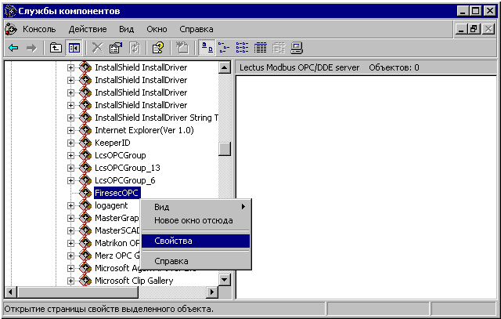
- Выбрать закладку "Общие" ("General") и установить параметры, указанные на рисунке:
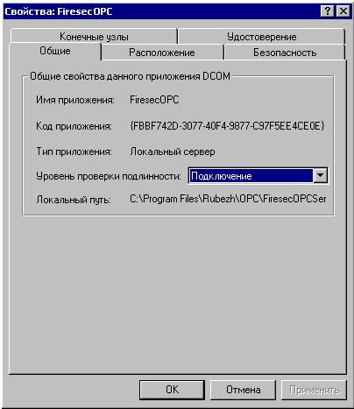
- Перейти на закладку "Безопасность" ("Security"). В группе "Разрешения на запуск и активацию" ("Launch and Activation Permissions") нажать кнопку "Изменить" ("Edit").
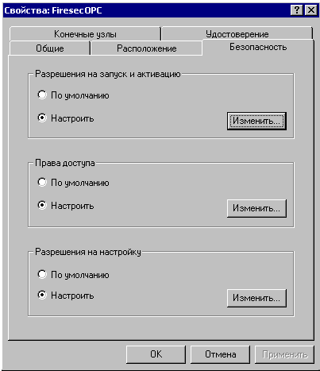
- Разрешить "Локальный запуск" ("Local Launch"), "Удаленный запуск" ("Remote Launch"), "Локальная активация" ("Local Activation"), "Удаленная активация" ("Remote Activation") для пользователей: "Все" ("Everyone"), "Интерактивные" ("Interactive"), "Сеть" ("Network") и "System":

- В группе "Права доступа" ("Access Permissions") нажать кнопку "Изменить" ("Edit").
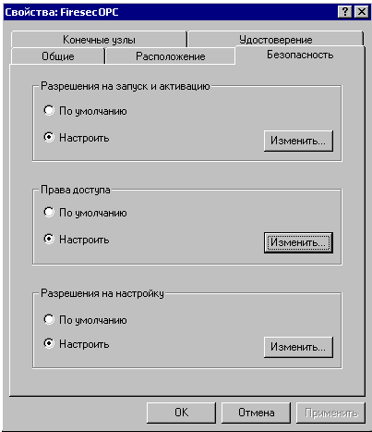
- Разрешить "Локальный доступ" ("Local Access"), "Удаленный доступ" ("Remote Access") для пользователей: "Все" ("Everyone"), "Интерактивные" ("Interactive"), "Сеть" ("Network") и "System":

- Перейти на закладку "Удостоверение" ("Identity"). Установить запуск сервера от имени "Текущий пользователь" ("The interactive user") или, если он запускается как сервис, "Системная учетная запись" ("The system account").
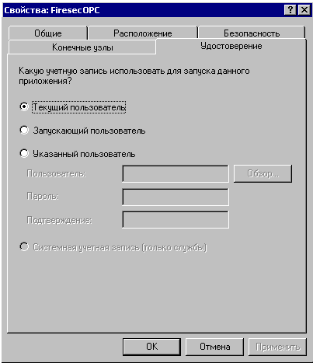

Настройка предотвращения выполнения данных (Data Execution Prevention)
Предотвращение выполнения данных (DEP) это набор аппаратных и программных технологий, которые выполняют дополнительную проверку памяти для защиты компьютера от повреждения вирусами и при других угрозах безопасности.
- Из меню "Пуск" ("Start") выбрать "Мой компьютер" ("My computer"), нажать правую кнопку мыши и выбрать "Свойства" ("Properties") так как показано на рисунке:

- Перейти на закладку "Дополнительно" ("Advanced"). В группе "Быстродействие" ("Performance") нажать кнопку "Параметры" ("Settings").

- Выбрать закладку "Предотвращение выполнения данных" ("Data Execution Prevention") и установить параметры, указанные на рисунке:

Настройка локальной политики безопасности (Local Security Policy)
Если компьютер является членом рабочей группы, а не домена, то следующие шаги необходимы для установки соединения. Имейте в виду, что эти настройки могут снизить безопасность вашей системы - обратитесь к сетевому администратору, если у вас есть какие-либо проблемы.
- Из меню "Пуск" ("Start") выбрать "Панель управления" ("Control panel").

- Выбрать "Администрирование" ("Administrative Tools").

- Выбрать "Локальная политика безопасности" ("Local Security Policy").

- Выбрать "Параметры безопасности"\"Локальные политики"\"Параметры безопасности" ("Security Settings"\"Local Policies"\"Security Options"). Нажать правую кнопку мыши на "DCOM: Ограничения компьютера на доступ в синтаксисе SDDL" ("DCOM: Machine Access Restrictions…") и выбрать "Свойства" ("Properties")

- Нажать кнопку "Изменить безопасность" ("Edit Security").

- Разрешить "Локальный доступ" ("Local Access"), "Удаленный доступ" ("Remote Access") для пользователей: "Все" ("Everyone"), "Интерактивные" ("Interactive"), "Сеть" ("Network") и "System":

- Нажать правую кнопку мыши на "DCOM: Ограничения компьютера на запуск в синтаксисе SDDL" ("DCOM: Machine Launch Restrictions…") и выбрать "Свойства" ("Properties")

- Нажать кнопку "Изменить безопасность" ("Edit Security").

- Разрешить "Локальный запуск" ("Local Launch"), "Удаленный запуск" ("Remote Launch"), "Локальная активация" ("Local Activation"), "Удаленная активация" ("Remote Activation") для пользователей: "Все" ("Everyone"), "Интерактивные" ("Interactive"), "Сеть" ("Network") и "System":

- Нажать правую кнопку мыши на "Сетевой доступ: разрешить применение разрешений для всех к анонимным пользователям" ("Network access: Let Everyone permissions apply to anonymous users") и выбрать "Свойства" ("Properties")

- Выбрать "Включить" ("Enabled").

- Нажать правую кнопку мыши на "Сетевой доступ: модель совместного доступа и безопасности для локальных учетных записей" ("Network access: Sharing and security model for local accounts") и выбрать "Свойства" ("Properties")

- Выбрать "Обычная - локальные пользователи удостоверяются как они сами" ("Classic – local users authenticate as themselves").

Теперь компьютер настроен для взаимодействия через DCOM.
P.S. DCOM имеет ограничения для подключений при взаимодействии компьютеров в домене и рабочей группе. Подключения через DCOM с вышеприведенными настройки могут работать, но, в зависимости от индивидуальных настроек сетей, может потребоваться настройка дополнительных параметров.

